QoE NetFlow
В данном разделе собраны отчеты для анализа нетфлоу.
Для перехода в раздел откройте меню QoE Аналитика и нажмите Нетфлоу.
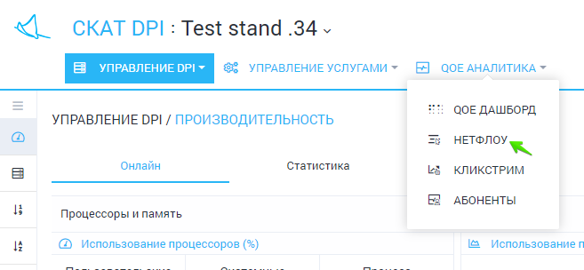
Откроется раздел как на картинке ниже.
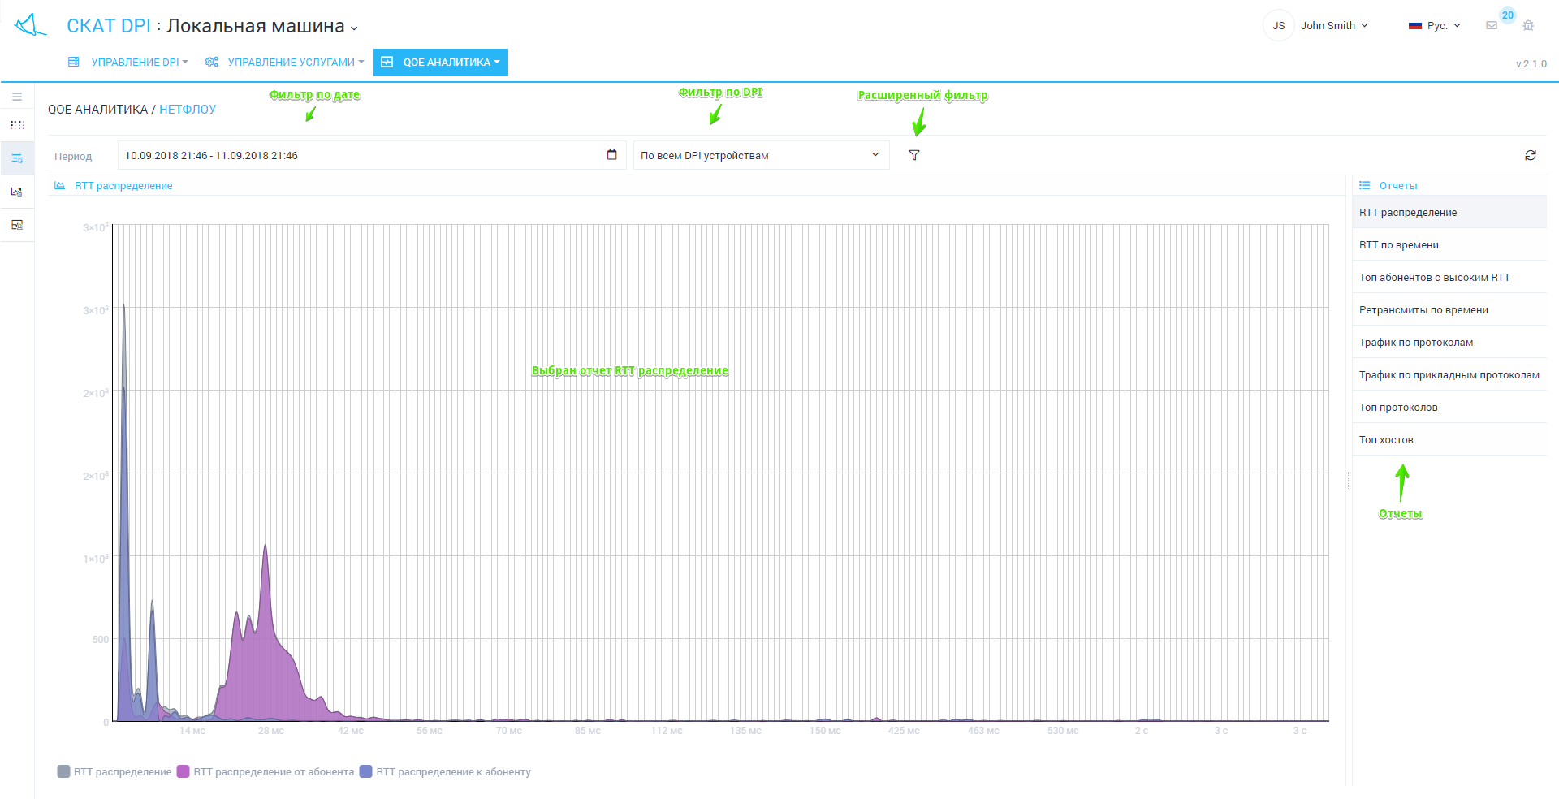
Для расширенного анализа имеется возможность устанавливать фильтры.


